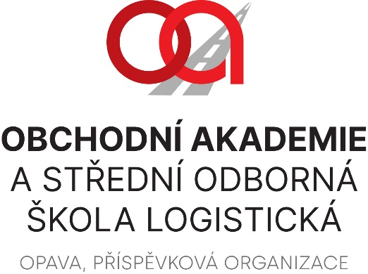 | Z + M Partner spol. s r.o.  Valchařská 3261/17  702 00 Ostrava  IČ: 26843935
VÁŠ DOPIS ZNAČKY / ZE DNE | NAŠE ZNAČKA | VYŘIZUJE / LINKA | OPAVA
OASOS Martínek 3. 1. 2023

Název zakázky: Elektroinstalace v učebně č. 118 - OA a SOŠL Opava
Název a registrační číslo projektu:
Moderní odborné učebny na OA a SOŠ logistická, Opava, reg. č. CZ.06.2.67/0.0/0.0/16_066/0017220
Dle cenové nabídky (rozpočtu) ze dne 21. 12. 2022 objednáváme elektromontáž osvětlení, silnoproudu, slaboproudu pro učebnu č. 118.
Za tuto zakázku dle nabídky fakturováno celkem 99388 Kč bez DPH, 120259,48 Kč včetně DPH. Žádáme o akceptaci objednávky.

Ing. Petr Kyjovský
ředitel školy

Věra Latrach
správce rozpočtu

Akceptace objednávky: 3.1.2023

